جامعة العربي بن مهيدي أم البواقي
قسم: العلوم الاقتصادية مستوى: أولى ماستر اقتصاد كمي
2023-2024 المدة: ساعة واحدة
امتحان السداسي الثاني في مقياس برمجية R

ملاحظة: في كل التمارين القادمة أكتب التعليمات وبدقة
التمرين الأول

- أكتب الشعاع X 1,7,4,3,1,2,8,7,9,4
- أوجد طول الشعاع x
- أوجد الشعاع َA والذي يمثل معكوس الشعاع X
- أوجد العنصر الثالث من الشعاع A
- استخرج آخر 3 قيم من الشعاع A.
- اقسم الشعاع A الى شعاعين متساويين A1,A2
- أوجد كلاً من المجموع والمتوسط والوسيط والانحراف المعياري للشعاع A باستخدام تعليمة واحدة فقط
- أكتب الشعاع Z الشعاع المكون من العناصر 111122223333 بطريقة مختصرة

التمرين الثاني
اطبع البيانات التالية:
الأسماء: عمر، أكرم، فريال، مراد، اكرام
السن: 26، 23، 27، 41، 23
الطول: 170، 172، 159، 156، 162
1-كتابة وعرض البيانات السابقة في شكل جدول
2-حدد الخصائص إحصائية حول هذه البيانات

التمرين الثالث
في اطار دراسة أثر كل من البطالة والتضخم على النمو الاقتصادي بالجزائر، الجدول الموالي يمثل تطور معدل هذه المتغيرات خلال الفترة 2010 الى غاية 2020
السنوات | 2010 | 2011 | 2012 | 2013 | 2014 | 2015 | 2016 | 2017 | 2018 | 2019 | 2020
معدل النمو الاقتصادي | 3,60 | 2,90 | 3,40 | 2,80 | 3,80 | 3,70 | 3,20 | 1,30 | 1,20 | 1,00 | -5,10
معدل البطالة | 9,96 | 9,96 | 10,97 | 9,82 | 10,21 | 11,21 | 10,20 | 10,33 | 10,42 | 10,49 | 12,25
معدل التضخم | 3,91 | 4,52 | 8,89 | 3,25 | 2,92 | 4,78 | 6,40 | 5,59 | 4,27 | 1,95 | 2,42

المطلوب
- حدد طبيعة العلاقة الارتباطية بين البطالة والنمو.
- قدر معادلة انحدار كل من معدل البطالة والتضخم على النمو الاقتصادي بالجزائر خلال الفترة المحددة سابقا، مع التفسير.
- أدرس معنوية كل من معلمات المعادلة والمعنوية الكلية لها.
- باستخدام قاعدة البيانات المخزنة في برنامج R والتي تعرفنا عليها خلال السداسي، قدر معادلة انحدار mpg على disp (اكتب التعليمة واستخرج معادلة الانحدار فقط دون الحاجة لتفسيرها).

التمرين الثالث
الجدول الموالي يوضح نتائج قياس ضغط الدم لعينة مكونة من 12 فردا قبل وبعد أخذ دواء لتخفيض ضغط الدم
 | 1 | 2 | 3 | 4 | 5 | 6 | 7 | 8 | 9 | 10 | 11 | 12
Y قبل الدواء | 120 | 130 | 140 | 150 | 160 | 170 | 150 | 160 | 140 | 125 | 135 | 110
Z بعد الدواء | 105 | 115 | 120 | 125 | 130 | 130 | 120 | 100 | 125 | 110 | 120 | 110
المطلوب:
-اختبر الفرض الصفري الذي مفاده أن البيانات تتوزع توزيعا طبيعيا.
-اختبر الفرض الصفري الذي مفاده أن متوسط ضغط العينة قبل الدواء يساوي 120.
-اختبار الفرض الصفري الذي مفاده أنه لا يوجد اختلاف بين متوسط الضغط قبل وبعد استعمال الدواء

بالتوفيق

جامعة العربي بن مهيدي أم البواقي
قسم: العلوم الاقتصادية مستوى: أولى ماستر اقتصاد كمي
2023-2024 المدة: ساعة واحدة
الحل النموذجي لامتحان السداسي الثاني في مقياس برمجية R

ملاحظة: في كل التمارين القادمة أكتب التعليمات وبدقة
التمرين الأول

- أكتب الشعاع X 1,7,4,3,1,2,8,7,9,4
- أوجد طول الشعاع x
- أوجد الشعاع َA والذي يمثل معكوس الشعاع X
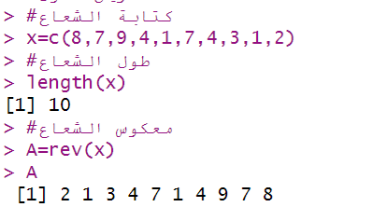
- أوجد العنصر الثالث من الشعاع A
- استخرج آخر 3 قيم من الشعاع A.
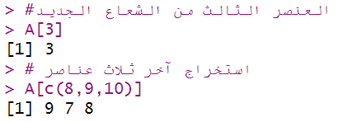
- اقسم الشعاع A الى شعاعين متساويين A1,A2
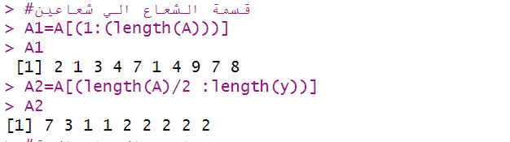
- أوجد كلاً من المجموع والمتوسط والوسيط والانحراف المعياري للشعاع A باستخدام تعليمة واحدة فقط
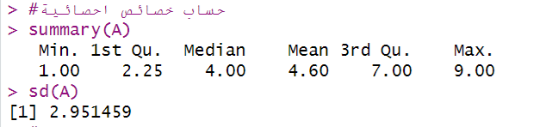

- أكتب الشعاع Z الشعاع المكون من العناصر 111122223333 بطريقة مختصرة
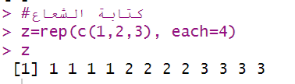

التمرين الثاني
اطبع البيانات التالية:
الأسماء: عمر، أكرم، فريال، مراد، اكرام
السن: 26، 23، 27، 41، 23
الطول: 170، 172، 159، 156، 162
1-كتابة وعرض البيانات السابقة في شكل جدول
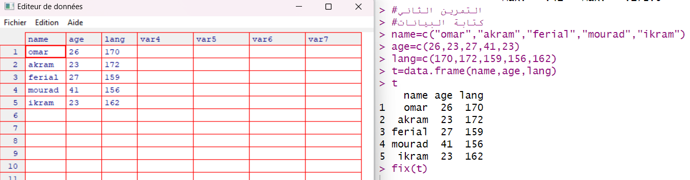
2-حدد الخصائص إحصائية حول هذه البيانات
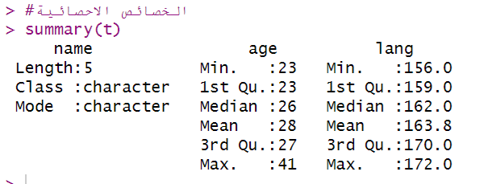

التمرين الثالث
في اطار دراسة أثر كل من البطالة والتضخم على النمو الاقتصادي بالجزائر، الجدول الموالي يمثل تطور معدل هذه المتغيرات خلال الفترة 2010 الى غاية 2020
السنوات | 2010 | 2011 | 2012 | 2013 | 2014 | 2015 | 2016 | 2017 | 2018 | 2019 | 2020
معدل النمو الاقتصادي | 3,60 | 2,90 | 3,40 | 2,80 | 3,80 | 3,70 | 3,20 | 1,30 | 1,20 | 1,00 | -5,10
معدل البطالة | 9,96 | 9,96 | 10,97 | 9,82 | 10,21 | 11,21 | 10,20 | 10,33 | 10,42 | 10,49 | 12,25
معدل التضخم | 3,91 | 4,52 | 8,89 | 3,25 | 2,92 | 4,78 | 6,40 | 5,59 | 4,27 | 1,95 | 2,42

المطلوب
نرمز للبطالة ب ch أما النمو D أما التضخم i
- حدد طبيعة العلاقة الارتباطية بين البطالة والنمو.
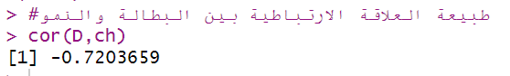
من خلال قيمة معامل الارتباط R=-0 .72 أن العلاقة عكسية (قيمة R سالبة) وقوية (قيمة R تقترب من 1)

- قدر معادلة انحدار كل من معدل البطالة والتضخم على النمو الاقتصادي بالجزائر خلال الفترة المحددة سابقا، مع التفسير.
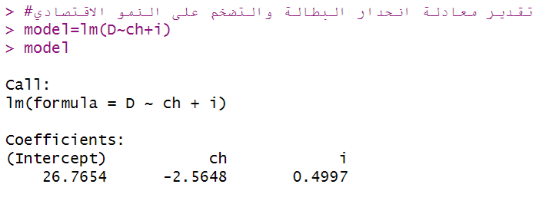
نجد أن معادلة الانحدار من الشكل y=a+b₁x₁+b₂x₂
D=26.7654-2.5648ch+0.4997i
والتي يتضح من خلالها أن هناك
علاقة عكسية بين معدل البطالة والنمو الاقتصادي، وهو ما يعني لو انخفض معدل البطالة بوحدة واحدة سيرتفع معدل النمو ب 2.56وحدة وهو ما سينعكس بشكل إيجابي على معدل التضخم
علاقة طردية بين التضخم والنمو الاقتصادي وهو ما يعني لو ارتفع معدل التضخم بوحدة واحدة فان معدل النمو يرتفع ب 0.5وحدة

- أدرس معنوية كل من معلمات المعادلة والمعنوية الكلية لها.
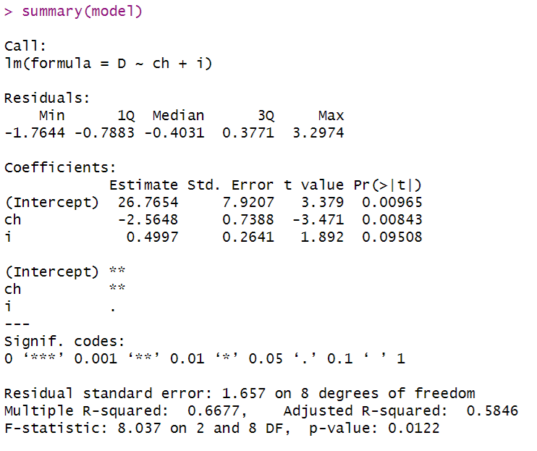
دراسة معنوية المعلمات وتفسيرها
معامل الثابت: $\hat{a}$
عند دراسة الفرضية الصفرية $H_{0} :\hat{a}=0$ نجد أن قيمة الاحتمالية p=0.00965 وهي أقل من 0.05 ومنه نرفض الفرض الصفري ونقبل الفرض البديل الذي مفاده أن $H_{1} :\hat{a}=26.76$
معامل المتغير المستقل: $\hat{b}$
عند دراسة الفرضية الصفرية $H_{0} :\hat{b_{1}}=0$ نجد أن قيمة الاحتمالية p=0.00843 وهي أقل من 0.05 ومنه نرفض الفرض الصفري ونقبل الفرض البديل الذي مفاده أن $H_{1} :\hat{b_{1}}=-2.56$
عند دراسة الفرضية الصفرية $H_{0} :\hat{b_{2}}=0$ نجد أن قيمة الاحتمالية p=0.09 وهي أقل من 0.10 ومنه نرفض الفرض الصفري ونقبل الفرض البديل الذي مفاده أن $H_{1} :\hat{b_{2}}=0.4997$

دراسة المعنوية الكلية للنموذج
من خلال اختبار فيشر F نجد أن قيمة فيشر المحسوبة 8.037 عند دؤجتي الحرية 2 و 8 وهي أكبر من القيمة الجدولية عند درجة حرية 0.05 وكذلك عند النظر الى قيمة p=0.0122 نجد أنها أقل من 0,05 ومنه نرفض الفرص الصفري ونقبل الفرض البديل بأن النموذج الكلي معنوي وصالح احصائيا.

بالنظر الى قيمة معامل التحديد نجد أن $R^{2}=0.66$ وهذا يعني أن 66% من التغيرات التي تحدث في المتغير التابع (النمو) ترجع للمتغيرات المستقلة (البطالة والتضخم)

- باستخدام قاعدة البيانات المخزنة في برنامج R والتي تعرفنا عليها خلال السداسي، قدر معادلة انحدار mpg على disp (اكتب التعليمة واستخرج معادلة الانحدار فقط دون الحاجة لتفسيرها).
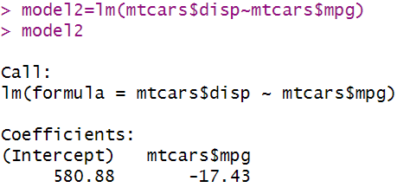

التمرين الثالث
الجدول الموالي يوضح نتائج قياس ضغط الدم لعينة مكونة من 12 فردا قبل وبعد أخذ دواء لتخفيض ضغط الدم
 | 1 | 2 | 3 | 4 | 5 | 6 | 7 | 8 | 9 | 10 | 11 | 12
Y قبل الدواء | 120 | 130 | 140 | 150 | 160 | 170 | 150 | 160 | 140 | 125 | 135 | 110
Z بعد الدواء | 105 | 115 | 120 | 125 | 130 | 130 | 120 | 100 | 125 | 110 | 120 | 110
المطلوب:
-اختبر الفرض الصفري الذي مفاده أن البيانات تتوزع توزيعا طبيعيا.
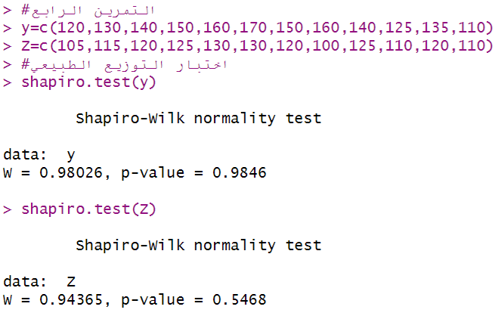
من خلال النتائج السابقة
اختبار shapiro يستخدم لدراسة توزيع البيانات التي يقل حجمها عن 50فرد
وينطلق من فرضية صفرية مفادها أن البيانات تتوزع طبيعيا
ومن خلال ملاحظة قيمة الاحتمالية لكلا البيانات (p=0.9846) (p=0.5468) وهي أكبر من 0.05
أي نقبل الفرض الصفري ومنه فالبيانات تتبع التوزيع الطبيعي

-اختبر الفرض الصفري الذي مفاده أن متوسط ضغط العينة قبل الدواء يساوي 120.
بما أن البيانات تتبع التوزيع الطبيعي ولدراسة هذه الفرضية نستخدم اختبار ستيودنت لعينة واحدة
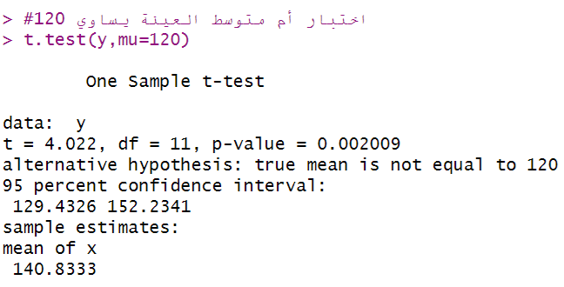
الفرضيات:
$$\left\{\begin{matrix}H_{0}:µ=120 \\ H_{1}:µ≠120\end{matrix}\right.$$
من خلال النتائج السابقة نجد أن قيمة t=4.022القيمة المحسوبة وعند درجة الحرية df=n-1=11
نجد أن قيمة p=0.002 وهي أقل من 0.05 ومنه نرفض الفرض الصفري نقبل الفرض البديل
أي أن متوسط ضغط دم أفراد العينة لا يساوي 120، وما يؤكد ذلك أن متوسط ضغط دم العينة هو 12.

-اختبار الفرض الصفري الذي مفاده أنه لا يوجد اختلاف بين متوسط الضغط قبل وبعد استعمال الدواء
نستخدم هنا اخبار ستيودنت لعينتين مرتبطتين
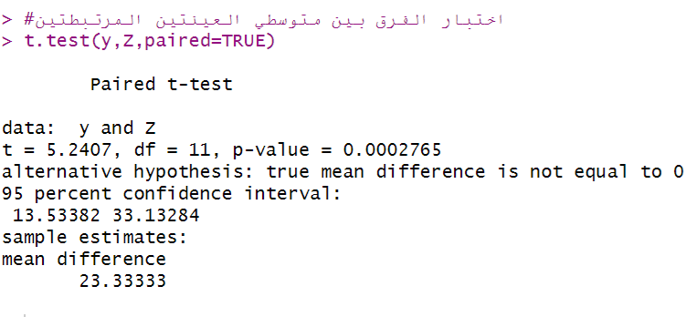
الفرضيات:
$$\left\{\begin{matrix}H_{0}:\overline{Y}=\overline{Z} \\ H_{1}:\overline{Y}≠\overline{Z}\end{matrix}\right.$$
من خلال النتائج السابقة نجد أن قيمة t=5.2407القيمة المحسوبة وعند درجة الحرية df=n-1=11
نجد أن قيمة p=0.00027 وهي أقل من 0.05 ومنه نرفض الفرض الصفري نقبل الفرض البديل
أي أن متوسط الضغط في الدم لأفراد العينة قبل استعمال الدواء يختلف عن متوسط ضغط الدم بعد استعمال الدواء. ون حساب متوسطي الدخل نجد أن $\overline{Y}=140 , \overline{Z}=117,5$وهما مختلفان، أي للدواء تأثير على خفض ضغط الدم، الفارق بينهما 23.33 وحدة.

بالتوفيق

